สรุปการดำเนินกิจกรรม เสริมสร้างภูมิคุ้มกันในเยาวชน และการประกวด TO BE NUMBER ONE IDOL
วันที่ 1 ธันวาคม 2566 ประชุมชี้แจงการดำเนินงานกิจกรรม ฯ คณะกรรมการชมรม To Be Number one อำเภอน้ำหนาว ณ.ห้องประชุมสำนักงานสาธารณสุขอำเภอน้ำหนาว
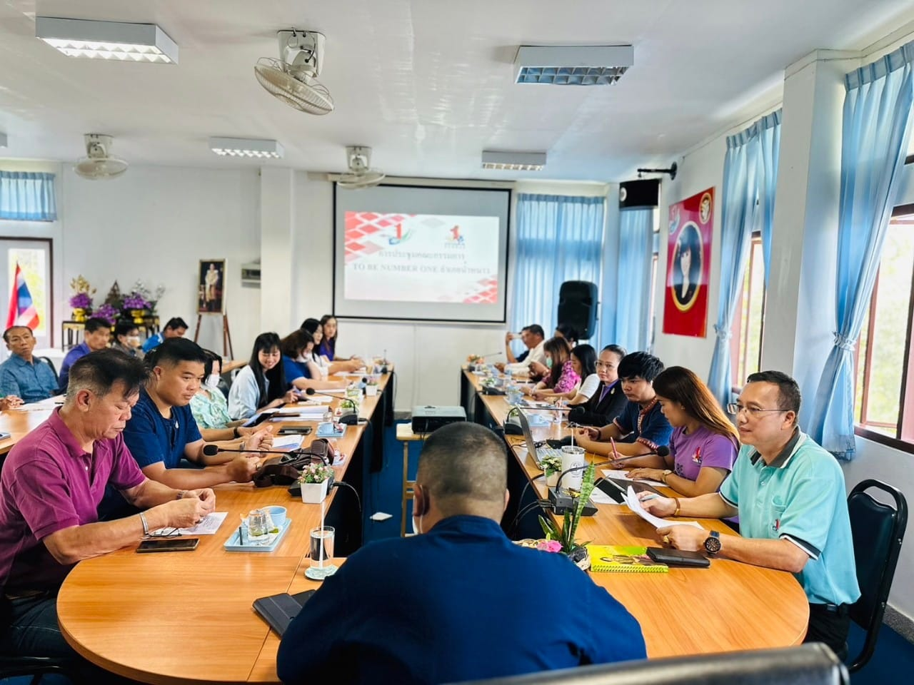
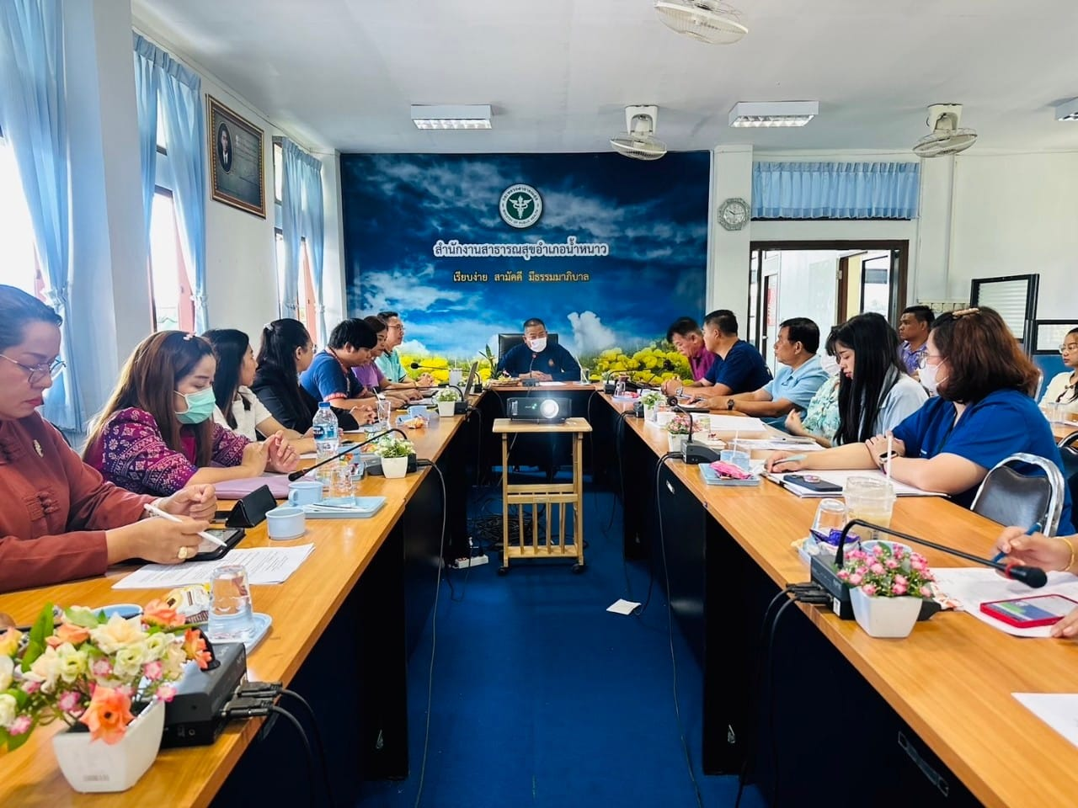

วันที่ 15 ธันวาคม 2566 อบรมเพื่อเตรียมความพร้อมการประกวด TO BE NUMBER ONE IDOL NAMNAO 2023 ในงานประเพณีเผาข้าวหลามและของดีอำเภอน้ำหนาว จำนวน 30 คน
ณ ห้องประชุมสำนักงานสาธารณสุขอำเภอน้ำหนาว

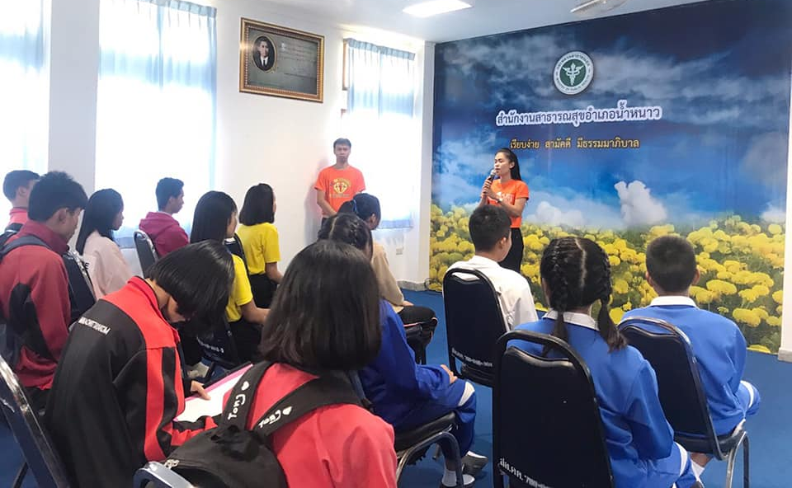

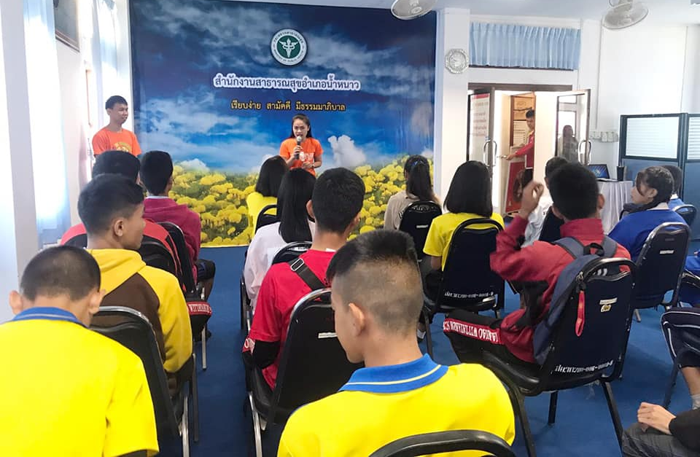

วันที่ 16 ธันวาคม 2566 ชมรม TO BE NUMBER ONE อำเภอน้ำหนาว จัดกิจกรรมการประกวด TO BE NUMBER ONE IDOL 2023
ในงานประเพณีเผาข้าวหลามและของดีอำเภอน้ำหนาว บริเวณที่ว่าการอำเภอน้ำหนาว

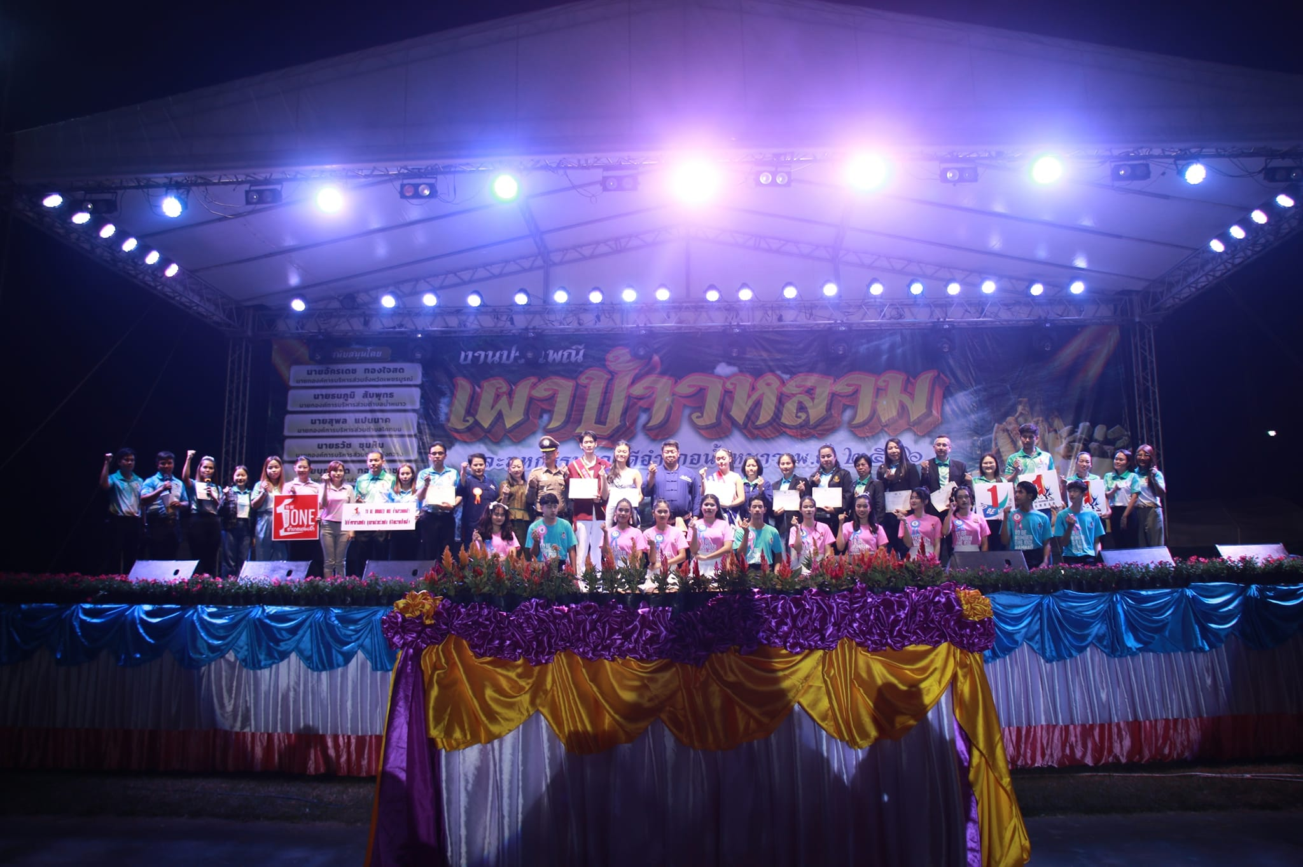

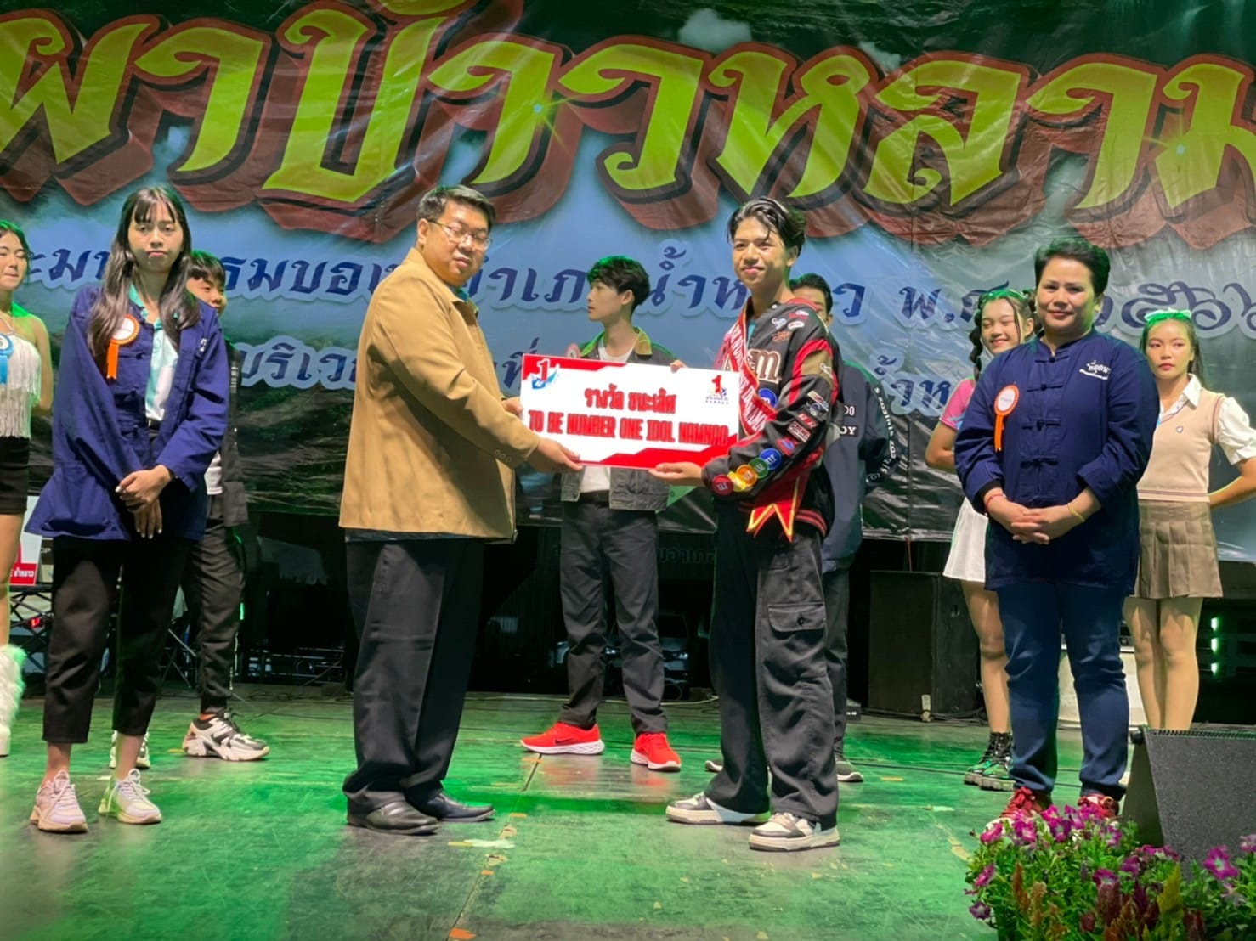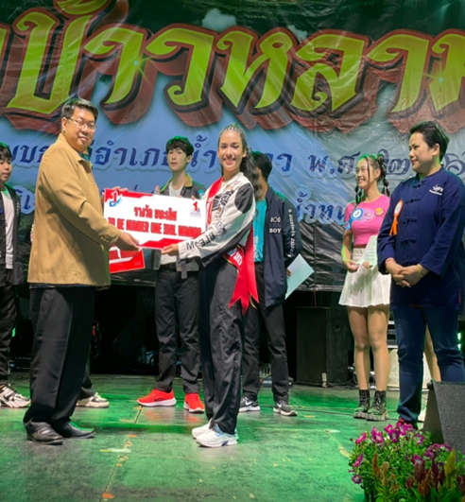

กิจกรรมรวมพลคน TO BE NUMBER ONE จังหวัดเพชรบูรณ์
ในงานการชาดมะขามหวาน นครบาลเพชรบูรณ์ 2567
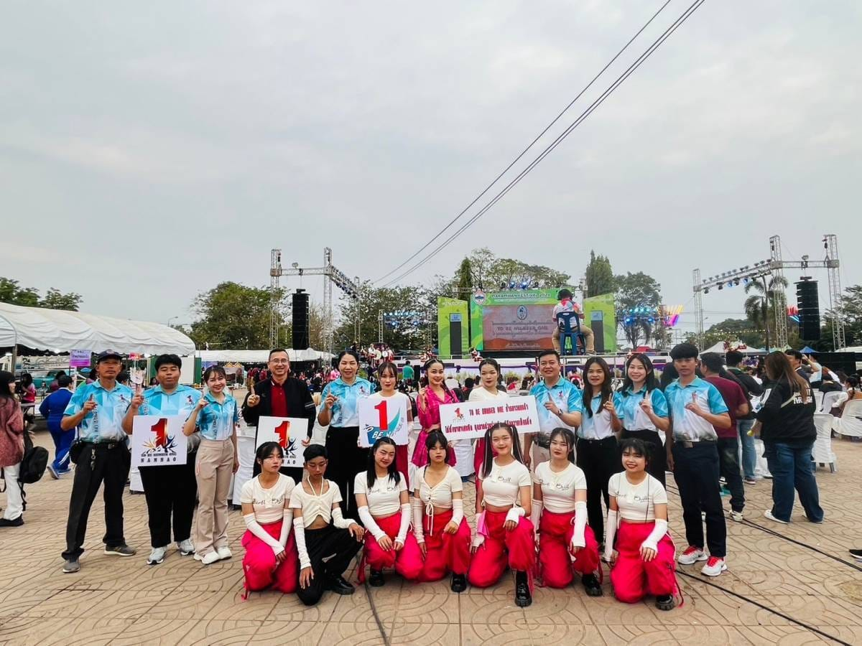

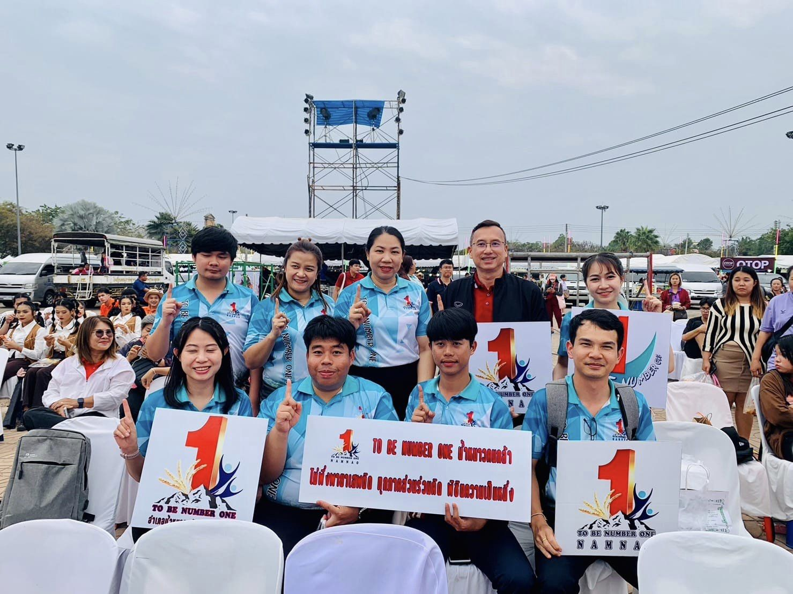

กิจกรรมการประกวด TO BE NUMBER ONE IDOL ระดับภาคเหนือ รุ่นที่ 14
ณ ศูนย์การค้าเซ็นทรัลพาซ่า เชียงใหม่ แอร์พอร์ต

